Қысқа мерзімді сабақ жоспары №14 7 сынып Геометрия
Бөлім: |  | Геометрияның алғашқы мәліметтері
Педагогтің аты-жөні: |  | Умбетова Меруерт Мирзамидиновна
Күні:
Сынып: 7 |  | Қатысқандар саны: Қатыспағандар саны:
Сабақтың тақырыбы: |  | Сыбайлас және вертикаль бұрыштар, олардың қасиеттері
Оқу бағдарламасына сәйкес оқыту мақсаттары: |  | 7.1.1.10сыбайлас және вертикаль бұрыштардың қасиеттерін дәлелдеу және қолдану;  7.1.1.32перпендикуляр ұғымын біледі
Сабақтың мақсаты: |  | Сыбайлас және вертикалъ бұрыштар ұғымдарымен танысып, олардың қасиеттерін біліп, оларды қолданып, есептер шығарып үйрену дағдыларын қалыптастырады
Құндылықтарға баулу: |  |  | Тәуелсіздік және отаншылдық: Оқушыларға Қазақстанның тәуелсіздігі – ел дамуының негізгі құндылығы екенін түсіндіру, математикалық тапсырмаларды елдің жетістіктерімен байланыстыру (тәуелсіздік жылдарына қатысты сандар, еліміздің атаулы күндері, тарихи даталар арқылы есептер құрастыру).
Сабақ барысы:
Уақыты/  кезеңдері | Педагогтің әрекеті |  |  | Оқушының әрекеті | Бағалау | Ресурстар
Ұйымдас-  тыру кезеңі  5мин | Сәлемдесу;  Сыныптағы оқушылардың көңіл күйлерін сұрап, жағымды ахуал туындату;  Оқушыларды түгелдеу;  Сабақтың мақсатымен таныстыру |  |  | Мұғаліммен сәлемдесу;  Сыныпта жағымды ахуал туындату, бір-біріне жақсы тілектерін білдіру;  Сабақтың мақсатын мұғаліммен бірге ашу, сұрақтар туындаса мұғалімнің көмегіне жүгіну | Ауызша бағалауды қоданамын  «Өте жақсы»  «Жарайсың» | Тақта;  Оқулық;
Сабақтың  басы  10 минут | Сыбайлас және вертикаль бұрыштар, олардың қасиеттері  Егер екі бұрыштың бір қабырғасы ортақ, ал қалған екі қабырғалары толықтауыш сәулелер болып келетін екі бұрыш сыбайлас бұрыштар деп аталады.  О – бас нүкте, ОА – ортақ қабырға.  ОВ, ОD қабырғалары – бір –біріне толықтауыш сәулелер.  Теорема: Сыбайлас бұрыштардың қосындысы 180º- қа тең.  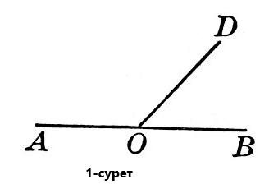  Дәлелдеуі: ІІІ аксиомасы негізінде: ∠АОD +∠DОВ = ∠АОВ.  ∠АОВ – жазыңқы бұрыш, ∠АОВ = 180º. Ендеше, ∠АОD +∠DОВ = 180º. Д.к.о.  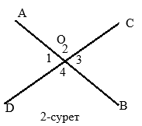  О нүктесінде қиылысқан АВ және CD түзулері берілсін.  AB ∩ CD =  ∠1, ∠3 және ∠2, ∠4 – вертикаль бұрыштар.  Бір бұрыштың қабырғалары екінші бұрыш-тың қабырғаларының созындысы болып С  келетін екі бұрышты – вертикаль бұрыштар деп атайды. ОС, ОD және ОА, ОB сәулелері бір –бірінің созындысы.  Теорема: Вертикаль бұрыштар тең болады.  Дәлелдеуі: AB ∩ CD =О. ∠1, ∠3 вертикаль бұрыштар.  ∠1 + ∠2 = ∠CОD;  ∠3 + ∠2 = ∠AОB.  ∠CОD = 180º → ∠1 +∠2 =180º , ∠1 = 180º - ∠2 (1)  ∠AОB = 180º → ∠3 +∠2 =180º; ∠3 = 180º - ∠2 (2)  (1), (2) ⇒∠1=∠3. Д.к.о. |  |  |  | Мактау мадақтау арқылы бағалау:  Жарайсың!  Өте жақсы!  Жақсы!  Керемет! | Тақта;  Слайд;  Оқулық  7-сынып, Геометрия, авторы Шыныбеков Ә.Н..-Алматы,Атамұра 2017
Сабақтың  ортасы  25минут | 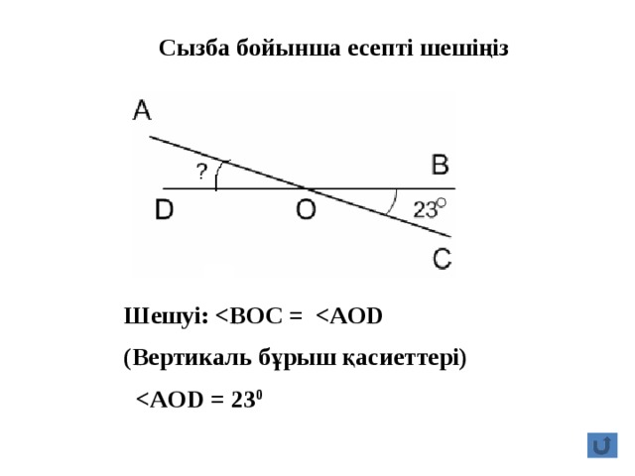  Дескриптор:  -Сызбадағы вертикаль бұрыштарды анықтайды.  -Вертикаль бұрыштардың тең екенін қолданады. |  |  | Тапсырма-2  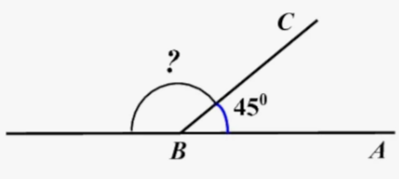  Дескриптор:  -Сызбадағы сыбайлас бұрыштарды ажыратады.  -Сыбайлас бұрыштардың қосындысы 180° екенін қолданады. | «Басбармақ» әдісімен бір – бірін бағалау жүргізіледі | Тақта;  Слайд;  Оқулық  7-сынып, Геометрия, авторы Шыныбеков Ә.Н..-Алматы,Атамұра 2017
Сабақтың  ортасы  25минут | 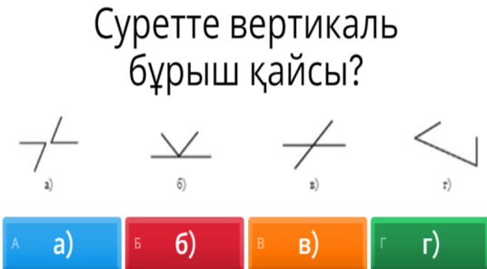 |  |  | 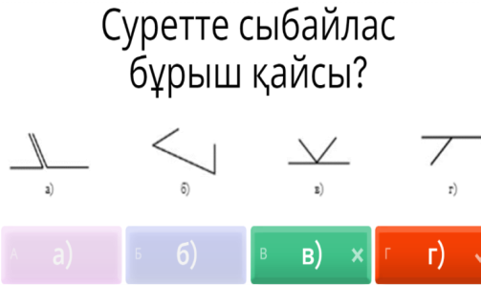 | ҚБ: Жұпта өзара бағалау «+», « - », қызықты | 
Сабақтың  ортасы  25минут | 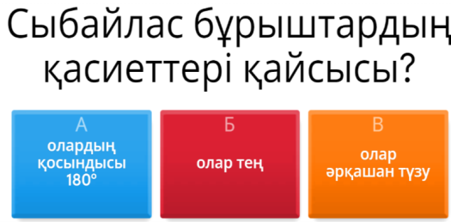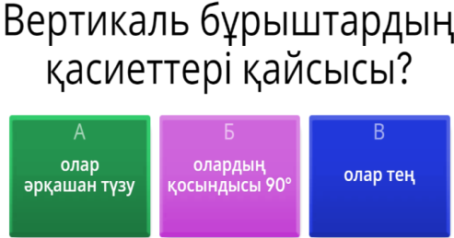 |  |  |  | ҚБ: Жұпта өзара бағалау «+», « - », қызықты
Сабақтың  ортасы  25минут | 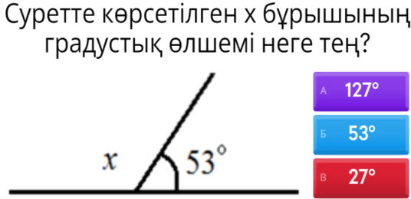 |  |  | 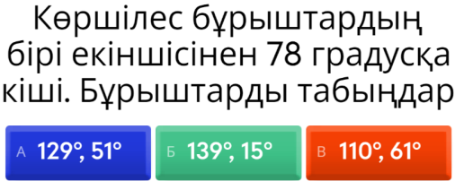 | https://wordwall.net/ru/resource/60545598 | Слайд  Тақта  Бор  Кітап  Дәптер
Сабақтың  ортасы  25минут | Қосымшалар  Қосымша №1. «Кім жылдам»  /тапсырмалар слайд арқылы беріліп, ауызша орындалады/  1. Шамасы: 6°15¹; 3°; 10,5¹; 5° болатын бұрыштарды минутпен өрнектеңдер.  2. Шамасы: 135¹ , 450¹ , 650¹, 215¹ болатын бұрыштардың градустық өлшемдерін табыңдар.  Қосымша №2. Математикалық диктант (жеке орындалады, бірден тексеріледі)  1.  90°-тең бұрышты ........................... , оған сыбайлас бұрыш  90°-тан үлкен бұрышты ................. , оған сыбайлас бұрыш  90°-тан кіші бұрыш ......................... , оған сыбайлас бұрыш .  - 30°,45°,60°,90°-қа тең бұрыштар мен сыбайлас бұрыштардың шамасын табыңдар.  Дескриптор:  -Бұрыштарды салыстырады.  -Көрсетілген бұрыштың шамасын дұрыс анықтайды. |  |  |  | Оқушылар дайын жауаппен, жұпта қатар отырған оқушылар бірін-бірі тексеріп бағалайды. | Слайд  Тақта  Бор  Кітап  Дәптер
Сабақтың  соңы  5  минут | І Қорытындылау сұрақтарын береді  ІІ Үй тапсырмасын беру  №1.8 есепті шығару және 1 параграфты оқып келу  ІІІ Рефлексия  Оқушылардан бүгінгі сабақтан кері байланыс алу үшін тақтадагы сөздердің бастамасын ала отырып бір сөйлеммен ойларын жеткізеді  - Мен түсіндім .....  - Маған қызықты болды ....  - Мен білгім келеді .....  Бағалау парақтарын жинап алады |  |  | Оқушылар үй тапсырмасын жазады.  Келесі қорытындылау сұрақтарына ауызша жауап береді  1)нүкте қандай объектінің бейнесі болып табылады?  2)Евклид нүктеніқалай анықтаған?  3)нүктелер қалай белгіленеді?  4)түзу қандай объектінің бейнесі болып табылады?  Түзулер қалай белгіленеді?  Нүкте және түзулер бір-біріне қатысты қалай орналасуы мүмкін? | Ынталандыру сөздерін қолдану «жақсы», «жарайсың», «өте жақсы»  1-10 баллдық жүйеде бағаланады. | Бағалау парақтары;  оқулық;

